27 Νοεμβρίου, 2025

ΔΕΛΤΙΟ ΤΥΠΟΥ

ΔΕΙΚΤΗΣ ΒΙΟΜΗΧΑΝΙΚΗΣ ΠΑΡΑΓΩΓΗΣ: ΣΕΠΤΕΜΒΡΙΟΣ 2025

Ετήσια Μεταβολή +4,7%

Ο Δείκτης Βιομηχανικής Παραγωγής για τον μήνα Σεπτέμβριο 2025 έφθασε στις 119,1 μονάδες (βάση 2021=100), σημειώνοντας αύξηση 4,7% σε σύγκριση με τον Σεπτέμβριο 2024. Κατά την περίοδο Ιανουαρίου – Σεπτεμβρίου 2025, ο δείκτης παρουσίασε αύξηση 3,0% σε σύγκριση με την αντίστοιχη περίοδο του προηγούμενου έτους.

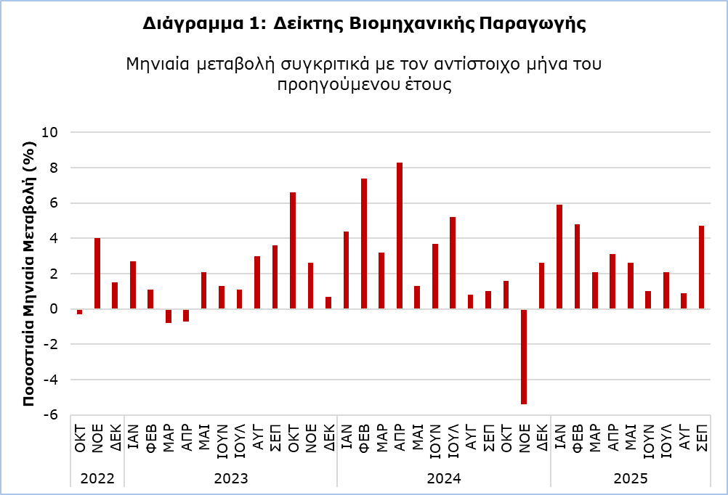

Στον τομέα της μεταποίησης παρατηρήθηκε αύξηση της τάξης του 4,7% σε σύγκριση με τον Σεπτέμβριο του 2024. Αύξηση καταγράφηκε επίσης στους τομείς της παροχής νερού και ανάκτησης υλικών (+5,6%), της παροχής ηλεκτρικού ρεύματος (+5,3%) και των μεταλλείων και λατομείων (+0,5%).

Στον μεταποιητικό τομέα, οι σημαντικότερες θετικές μεταβολές σε σύγκριση με τον Σεπτέμβριο του 2024 παρουσιάστηκαν στις εξής οικονομικές δραστηριότητες: κατασκευή άλλων μη μεταλλικών ορυκτών προϊόντων (+23,7%), κατασκευή προϊόντων από ελαστικό και πλαστικές ύλες (+8,7%) και βιομηχανία ξύλου και κατασκευή προϊόντων από ξύλο και φελλό, εκτός από έπιπλα (+8,6%). Οι σημαντικότερες αρνητικές μεταβολές παρατηρήθηκαν στις δραστηριότητες παραγωγής κλωστοϋφαντουργικών υλών, ειδών ένδυσης και δερμάτινων ειδών (-11,0%) και παραγωγής προϊόντων διύλισης πετρελαίου, χημικών ουσιών και προϊόντων και φαρμακευτικών προϊόντων και σκευασμάτων (-6,8%).

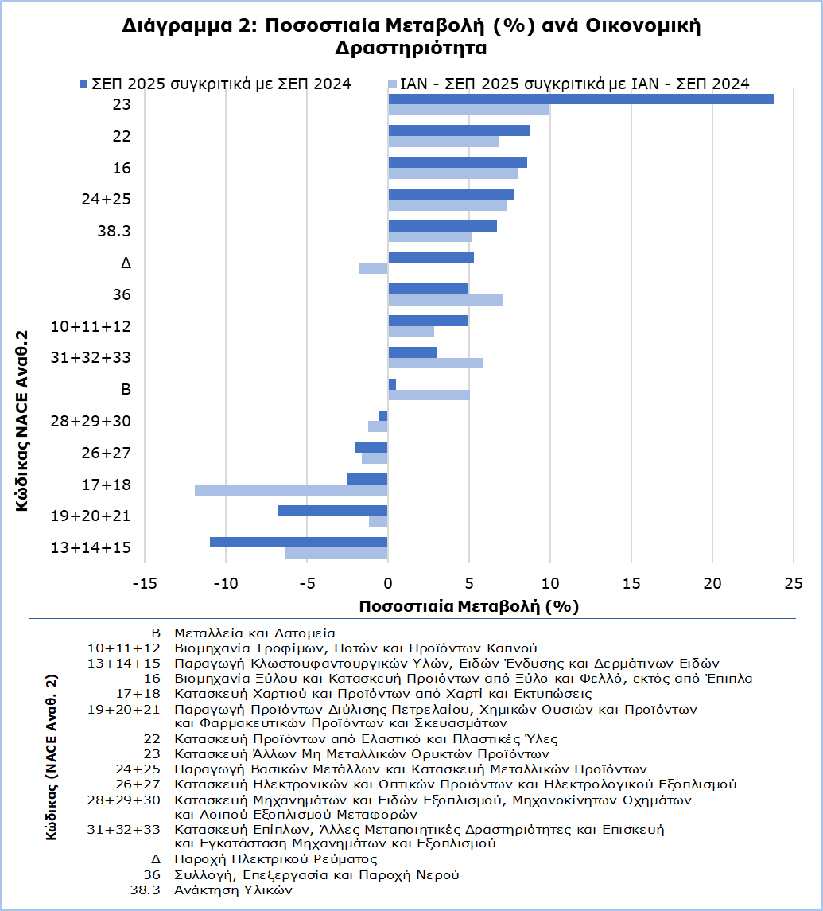

Συγκρίνοντας τους ρυθμούς μεταβολής για την περίοδο Ιανουαρίου – Σεπτεμβρίου 2025 με την αντίστοιχη περίοδο του προηγούμενου έτους, οι σημαντικότερες αυξήσεις παρατηρούνται στην κατασκευή άλλων μη μεταλλικών ορυκτών προϊόντων (+9,9%), στη βιομηχανία ξύλου και κατασκευή προϊόντων από ξύλο και φελλό, εκτός από έπιπλα (+8,0%), στην παραγωγή βασικών μετάλλων και κατασκευή μεταλλικών προϊόντων (+7,3%) και στη συλλογή, επεξεργασία και παροχή νερού (+7,1%). Οι δραστηριότητες στις οποίες παρατηρούνται οι πιο σημαντικές μειώσεις στην παραγωγή συγκριτικά με την περίοδο Ιανουαρίου – Σεπτεμβρίου 2024 ήταν αυτές της κατασκευής χαρτιού και προϊόντων από χαρτί και εκτυπώσεις (-11,9%) και της παραγωγής κλωστοϋφαντουργικών υλών, ειδών ένδυσης και δερμάτινων ειδών (-6,3%).

Πίνακας
Κώδικας  (NACE  Αναθ. 2) | Οικονομική Δραστηριότητα | Δείκτης (2021=100) |  | Ποσοστιαία Μεταβολή (%)
Κώδικας  (NACE  Αναθ. 2) | Οικονομική Δραστηριότητα | Σεπ  2025 |  | Σεπ  2025/2024 | Ιαν-Σεπ  2025/2024
Β | ΜΕΤΑΛΛΕΙΑ ΚΑΙ ΛΑΤΟΜΕΙΑ | 129,5 |  | 0,5 | 5,0
Γ | ΜΕΤΑΠΟΙΗΣΗ | 117,2 |  | 4,7 | 3,6
10+11+12 | Βιομηχανία Τροφίμων, Ποτών και Προϊόντων Καπνού | 114,0 |  | 4,9 | 2,8
13+14+15 | Παραγωγή Κλωστοϋφαντουργικών Υλών, Ειδών Ένδυσης και Δερμάτινων Ειδών | 110,2 |  | -11,0 | -6,3
16 | Βιομηχανία Ξύλου και Κατασκευή Προϊόντων από Ξύλο και Φελλό, εκτός από Έπιπλα | 119,2 |  | 8,6 | 8,0
17+18 | Κατασκευή Χαρτιού και Προϊόντων από Χαρτί και Εκτυπώσεις | 79,0 |  | -2,6 | -11,9
19+20+21 | Παραγωγή Προϊόντων Διύλισης Πετρελαίου, Χημικών Ουσιών και Προϊόντων και Φαρμακευτικών Προϊόντων και Σκευασμάτων | 122,6 |  | -6,8 | -1,2
22 | Κατασκευή Προϊόντων από Ελαστικό και Πλαστικές Ύλες | 121,0 |  | 8,7 | 6,9
23 | Κατασκευή Άλλων Μη Μεταλλικών Ορυκτών Προϊόντων | 123,0 |  | 23,7 | 9,9
24+25 | Παραγωγή Βασικών Μετάλλων και Κατασκευή Μεταλλικών Προϊόντων | 123,1 |  | 7,8 | 7,3
26+27 | Κατασκευή Ηλεκτρονικών και Οπτικών Προϊόντων και Ηλεκτρολογικού Εξοπλισμού | 85,0 |  | -2,1 | -1,6
28+29+30 | Κατασκευή Μηχανημάτων και Ειδών Εξοπλισμού, Μηχανοκίνητων Οχημάτων και Λοιπού Εξοπλισμού Μεταφορών | 129,4 |  | -0,6 | -1,2
31+32+33 | Κατασκευή Επίπλων, Άλλες Μεταποιητικές Δραστηριότητες και Επισκευή και Εγκατάσταση Μηχανημάτων και Εξοπλισμού | 125,3 |  | 3,0 | 5,8
Δ | ΠΑΡΟΧΗ ΗΛΕΚΤΡΙΚΟΥ ΡΕΥΜΑΤΟΣ | 117,9 |  | 5,3 | -1,8
Ε | ΠΑΡΟΧΗ ΝΕΡΟΥ ΚΑΙ ΑΝΑΚΤΗΣΗ ΥΛΙΚΩΝ | 152,3 |  | 5,6 | 6,2
36 | Συλλογή, Επεξεργασία και Παροχή Νερού | 164,8 |  | 4,9 | 7,1
38.3 | Ανάκτηση Υλικών | 139,0 |  | 6,7 | 5,1
Β+Γ+Δ+Ε | ΓΕΝΙΚΟΣ ΔΕΙΚΤΗΣ | 119,1 |  | 4,7 | 3,0

ΜΕΘΟΔΟΛΟΓΙΚΕΣ ΠΛΗΡΟΦΟΡΙΕΣ

Σκοπός

Ο Δείκτης Βιομηχανικής Παραγωγής εκφράζει τη μηνιαία μεταβολή του όγκου της παραγωγής στους τομείς των μεταλλείων και λατομείων, μεταποιητικών βιομηχανιών, παροχής ηλεκτρικού ρεύματος, παροχής νερού και ανάκτησης υλικών, δηλαδή στους τομείς Β, Γ, Δ και Ε της στατιστικής ταξινόμησης οικονομικών δραστηριοτήτων NACE Αναθ. 2 της Ευρωπαϊκής Ένωσης. Στον δείκτη δεν περιλαμβάνονται η επεξεργασία λυμάτων, η συλλογή, επεξεργασία και διάθεση αποβλήτων και οι δραστηριότητες εξυγίανσης, δηλαδή οι κώδικες 37, 38.1, 38.2 και 39 του τομέα Ε.

Συλλογή Στοιχείων

Η συλλογή των δεδομένων γίνεται από τη Στατιστική Υπηρεσία, είτε με τηλεφωνικές συνεντεύξεις είτε μέσω του ηλεκτρονικού ταχυδρομείου. Η συλλογή ξεκινά πέντε με δέκα μέρες μετά το τέλος της υπό εξέταση περιόδου και συνήθως ολοκληρώνεται μέσα σε ενάμιση μήνα. Στον τομέα των μεταλλείων και λατομείων καλύπτονται τα κύρια λατομικά προϊόντα, αλλά όχι οι υποστηρικτικές δραστηριότητες για την άντληση φυσικού αερίου. Στη μεταποίηση καλύπτονται όλες οι επιχειρήσεις με αξία παραγωγής 2.000.000 ευρώ και άνω ή που απασχολούν 20 ή περισσότερα άτομα ενώ λαμβάνεται δείγμα από τις μικρότερες επιχειρήσεις. Για την παροχή ηλεκτρισμού και τη συλλογή, επεξεργασία και παροχή νερού, λαμβάνονται στοιχεία από διοικητικές πηγές.

Μέθοδος Υπολογισμού και Πρακτικές Δημοσίευσης

Ο Δείκτης Βιομηχανικής Παραγωγής έχει ως έτος βάσης το 2021, δείχνει δηλαδή τη μηνιαία μεταβολή στην παραγωγή σε σχέση με τον μηνιαίο μέσο όρο της παραγωγής κατά το 2021. Κατά το έτος βάσης, ο μέσος όρος των Δεικτών Παραγωγής για τους δώδεκα μήνες είναι 100,0. Για παράδειγμα, αν ο Δείκτης Παραγωγής για κάποιο μήνα είναι 103,4 αυτό σημαίνει ότι η παραγωγή για τον συγκεκριμένο μήνα αυξήθηκε κατά 3,4% σε σχέση με τη μέση μηνιαία παραγωγή του 2021.

Για τον καταρτισμό του ολικού Δείκτη Βιομηχανικής Παραγωγής, υπολογίζεται ο σταθμισμένος μέσος όρος των επιμέρους δεικτών για τους διάφορους κλάδους της βιομηχανίας, όπως αυτοί ορίζονται στη στατιστική ταξινόμηση οικονομικών δραστηριοτήτων NACE Αναθ. 2. Οι συντελεστές που χρησιμοποιούνται για τη στάθμιση προέρχονται από την προστιθέμενη αξία παραγωγής των επιχειρήσεων κατά το έτος βάσης (2021) και αντικατοπτρίζουν την προστιθέμενη αξία κάθε υποτομέα σε σχέση με το σύνολο της προστιθέμενης αξίας του τομέα της Βιομηχανίας.

Ο καταρτισμός του Δείκτη Βιομηχανικής Παραγωγής γίνεται στο πλαίσιο εφαρμογής του Κανονισμού (ΕE) 2019/2152 σχετικά με τις ευρωπαϊκές στατιστικές για τις επιχειρήσεις. Ο Δείκτης αποστέλλεται κάθε μήνα στη Στατιστική Υπηρεσία της Ευρωπαϊκής Ένωσης (Eurostat) και σε διορθωμένη μορφή (με εποχική διόρθωση και με διόρθωση βάσει του αριθμού των εργάσιμων ημερών). Για τη δημοσίευση σε εθνικό επίπεδο δε γίνονται διορθώσεις.

Για περισσότερες πληροφορίες:
Πύλη Στατιστικής Υπηρεσίας, υπόθεμα Βιομηχανία
CYSTAT-DB (Βάση Δεδομένων)
Προκαθορισμένοι Πίνακες (Excel)
Μεθοδολογικές Πληροφορίες

Τα στοιχεία για το έτος βάσης 2021=100 είναι διαθέσιμα μόνο στη Βάση Δεδομένων CYSTAT-DB.

Επικοινωνία
Ελισάβετ Ζήνωνος: Τηλ.: +357 22602187, Ηλ. Ταχ.: ezinonos@cystat.mof.gov.cy
Χαράλαμπος Αλκιβιάδους: Τηλ.: +357 22602189, Ηλ. Ταχ.: calkiviadous@cystat.mof.gov.cy

